
№4
Декабрь 2019 г.
Стерлитамакского
района

село ВерхниеУслы Услы Услы Услы

«Мы все разные, но права у нас равны!»
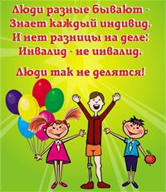

На сегодняшний день многие люди знают о таком событии, как День инвалида. В России, как и во многих других странах, отмечается он 3 декабря. Организована эта дата специально для тех людей, которым приходится довольно сложно. Это вполне естественно, ведь вовсе не каждому доступны все радости жизни…
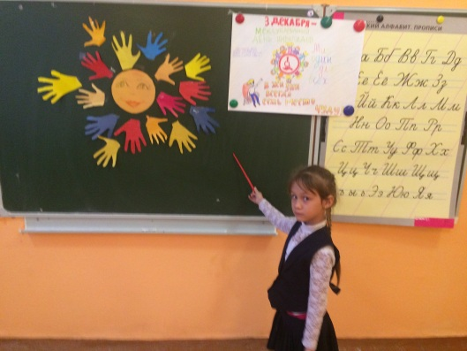
В этот день, 3 декабря, МОБУ СОШ с. Верхние Услы, организовала мероприятие связанное с этим событием. На классном часе было рассказано ребятам про этот день. Дети решили придумать то, что будет «согревать сердца» всем тем, кто хоть как-то связан с этим днём.
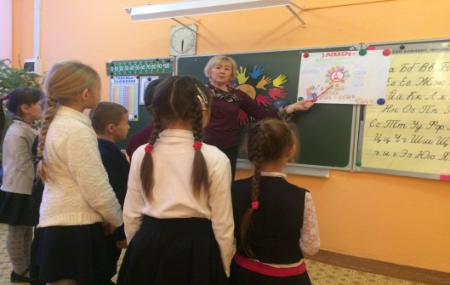
Мы хотели показать то, что люди с ограниченными способностями –такие же люди как и мы. Излучив свою поддержку теплыми словами и добрыми улыбками, ребята дарили радость и поддержку.
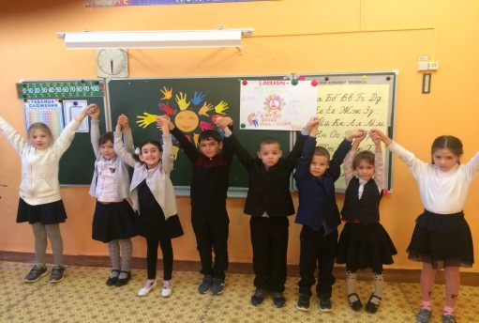
Особое внимание учащихся было обращено на то, что люди с ограниченными возможностями здоровья очень талантливы, имеющие огромное стремление к жизни, занятия творчеством, спортом! В ходе мероприятия с ребятами проводились тренинги, которые помогли испытать на себе тяжесть и жизненное неудобство людей с ограниченными возможностями здоровья.

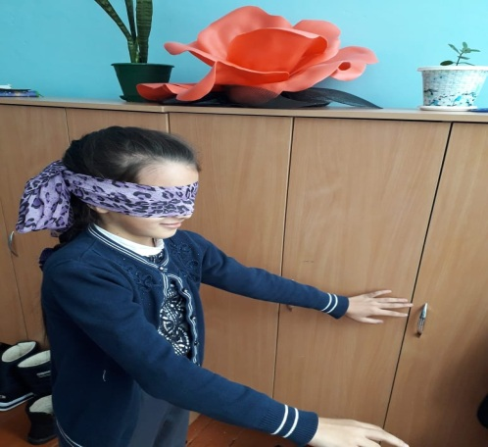
В школе мы провели акцию под названием «Мы с вами!», цель которой заключалась в том, что дети и подростки разной возрастной категории писали свои пожелания и какие-либо ободрительные речи – в этом им помогали их учителя. Затем все эти «записки», мы прикрепили к ватману в виде цветков разных цветов. Вся эта картина выглядела очень ярко и привлекательно.
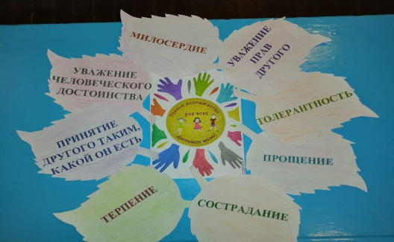
Свою статью я хочу закончить стихотворением, которое как никак, напрямую , связанно с этой темой:
"Жизнь может нас, конечно же, поранить.
Однако сильно уж печалиться не стоит.
Ведь лучик света есть в любом тумане,
Волною счастья всё равно вас всех накроет.
Мы с вами рядом и хотим вас поддержать,
И руку дружески, родные, вам пожать!"
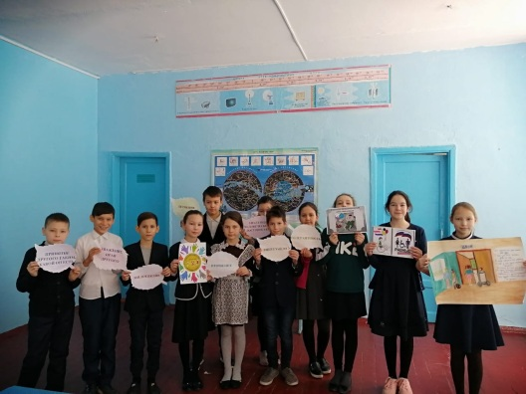

Новый год у ворот!
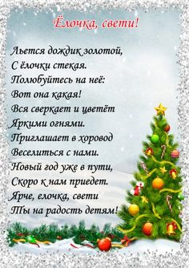
Новый год- особенный праздник! Праздник в ожидании чуда, самый долгожданный. До наступления Нового года остались считанные дни. К грядущему празднику во всех городах, селах и даже маленьких деревеньках страны строят новогодние городки. Разноцветными огнями, игрушками, ледяными горками, сверкающими елками и создается новогоднее настроение, настоящее ощущение праздника.
Что бы там ни говорили, какой бы год ни встречали, а символом любимого новогоднего праздника остаётся ель. На наш взгляд, украшенная ель, стоящая в центре населённого пункта, не только создаёт праздничное настроение, но и объединяет людей.
Новогодняя елка в Верхних Услах установили у Дома Культуры по инициативе депутата и ныне главы аминистрации сельского поселения Вахитова Юриса Наилевича. Её помогают украшать все жители села. Все любят фотографироваться на фоне праздничной елки, фотографии получаются замечательные.
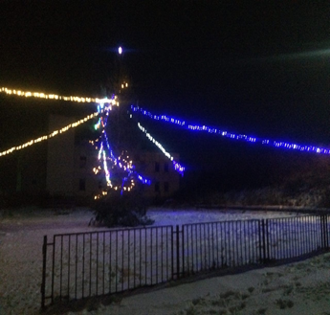
На елку в ДК 31 декабря, 1 января собираются и стар, и мал. Это традиция нескольких десятилетий. Здесь можно увидеться с односельчанами, с гостями села, можно потанцевать, поздравить друг друга, посмотреть представление, самим поучаствовать в конкурсной программе.
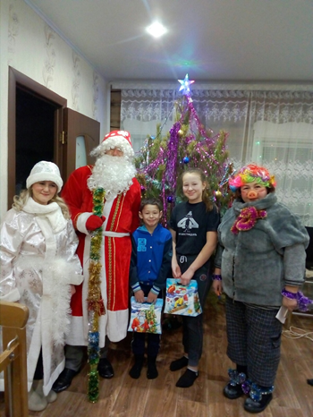
Последние лет 5 появилась такая традиция: Дед Мороз и Снегурочка приходят в гости домой к детям с подарками. Организует это сельская администрация. Родители заранее обговаривают время прихода сказочных героев, приносят подарки. Так что у Деда Мороза 30 и 31-го декабря работы много.
Ещё Дед Мороз на ферму к дояркам приходит. Там чай с ними пьет, песни слушает. Это заслуга работников ДК.

Учителя в судьбе у каждого из нас,
По ней проходят словно красной нитью. Мы гордо произносим каждый раз
Простых три слова: «Это мой учитель»
В нашем районе стало доброй традицией ежегодно проводить конкурс педагогического мастерства «Учитель года». Не стал исключением и наступивший учебный год.
Конкурс прошел на базе школы Большой Куганак.Среди конкурсантов была и наша коллега- учитель русского языка и литературы Максютова Зуляль Рашитовна. Участникам представилось возможность показать своё мастерство в проведении открытого урока, самоанализа и мастер-класса. Конкурсные испытания были оценены предметной и Большой жюри, в состав которого вошли опытные педагоги, учителя высшей квалификационной категории, победители конкурса прошлых лет, представители отдела образования и профсоюза. В качестве независимых экспертов были приглашены обучающиеся старших классов школы с. Большой Куганак, среди самых запоминающихся учителей ребята самостоятельно выбирали победителя в номинации «Симпатия ученического жюри».Зуляль Рашитовна с достойнством выступила на конкурсе и 16 декабря едет на торжественное награждение.Молодец,Зуляль Рашитовна! Так держать!

Учительство – не труд, а отреченье,
Умение всего себя отдать,
Уйти на долгий подвиг и мученье,
И в этом видеть свет и благодать!

